1. Матрицы, виды матриц. Операции над матрицами и их свойства

* **МАТРИЦЫ**

Матрицей размеров ***m*x*n*** называется совокупность ***m*x*n*** чисел, расположенных в виде прямоугольной таблицы и m строк и n столбцов. Числа, составляющие матрицу, называются элементами матрицы.

* **ВИДЫ МАТРИЦ**

Обычно матрицу называют прямоугольной. Если матрица состоит из одного столбца или одной строки, то ее называют матрицей столбцом или матрицей строкой. Матрица размеров 1х1 – просто число. Если у матрицы количество строк равно количеству столбцов, то ее называют квадратной n-ого порядка. Диагональ, соединяющая левый верхний с правым нижнем – главная, а правых верхний с левым нижним – побочная. Квадратная матрица, у которой все элементы вне главной диагонали равны нулю – диагональная. А когда там все единицы – единичная. Если все элементы квадратной матрицы, расположены выше (ниже) главной диагонали, равны нулю, то матрицу называют верхней треугольной (нижней треугольной). Матрица, все элементы которой равны нулю называется нулевой.

* **ОПЕРАЦИИ НАД МАТРИЦАМИ**
  + **Сложение**

Матрица C называется суммой матриц A и B одинаковых размеров, если ее элементы равны сумме соответствующих элементов A и B.

1. A + B = B + A (коммутативность сложения)
2. (A + B) + C = A + (B + C) (ассоциативность сложения)
3. существует нулевая матрица O: A + O = A
4. существует матрица (-A), противоположная матрице A: A + (- A) = O
   * **Умножение матрицы на число**

Произведением матрицы A на число называется матрица C тех же размеров, что и матрица A, каждый элемент которой равен произведению числа на соответствующих элемент матрицы A.

1. α(A + B) = αA + αB (умножение на число дистрибутивно по отношению к сложению матриц)
2. (α + β)A = αA + βA (умножение на число дистрибутивно по отношению к сложению чисел)
3. (αβ)A = α(βA)
4. 1 * A = A
   * **Умножение матриц**

Пусть даны матрицы A размеров m x p и B размеров p x n. Матрицу C размеров элементы которой вычисляют по формуле **(формула)** m x n называют произведением матриц A и B и обозначают **C = AB**. Операция умножения выполняется только для согласованных матриц, у которых число столбцов первой матрицы равна числу строк второй. Основное свойство единичной матрицы **AEn = EmA = A**

1. (AB)C = A(BC) (ассоциативность умножения матриц)
2. A(B + C) = AB +AC (дистрибутивность умножения)
3. (A + B)C = AC + BC (дистрибутивность умножения)
4. λ(AB) = (λA)B
5. AB ≠ BA
6. AO = OA = O
7. AE = EA = A1

Матрицы называются перестановочными, если **AB = BA**

* + **Степень матрицы**

Для любой квадратной матрицы A определено произведение **A * A * … * A**. Поэтому можно говорить о целой неотрицательной степень матрицы   
**A0 = E, A1 = A, A2 = AA, … , Am = Am-1 A**

* + **Многочлен от матрицы**

Пусть **pm(x) = a0 + a1x + a2x + … + amxm** – многочлен переменной x, A – квадратная матрица n-ого порядка. Выражение **pm(A) = a0E + a1A + a2A2 + … + amAm**называется многочленом от матрицы A. Многочлен является квадратной матрицей n-ого порядка

* + **Транспонированная матрица**

Для любой матрицы А матрица AT, получающаяся из матрицы A заменой строк соответствующими столбцами, а столбцов – соответствующими строками, называется транспонированной матрицей

1. (λA)T = λAT
2. (A + B)T = AT + BT
3. (AB)T = BTAT
4. (AT)T = A
5. Блочные матрицы. Теорема о произведении блочных матриц

* **БЛОЧНАЯ МАТРИЦА**

Матрица A размеров ***m*x*n*,** разделенная горизонтальными и вертикальными линиями на блоки (клетки), которые представляют собой матрицы, называется ***блочной матрицей***. Элементами блочной матрицы A являются матрицы. Операции сложения, умножения на число и произведения блочных матриц выполняются по тем же правилам, что и для обычных матриц, только вместо элементов используются блоки.

* **СОГЛАСОВАННЫЕ БЛОЧНЫЕ МАТРИЦЫ**

Блочные матрицы A и B называются ***согласованными***, если разбиение матрицы A на блоки по столбцам совпадает с разбиением матрицы B на блоки по строкам, т.е. у согласованных блочных матриц блоки являются согласованными матрицами

* **ПРОИЗВЕДЕНИЕ БЛОЧНЫХ МАТРИЦ**

***Произведением*** C = AB согласованных блочных матриц A и B называется блочная матрица C, блоки которой вычисляются по формуле произведения матриц. Это означает, что блочные матрицы можно перемножать обычным для матриц способом

1. Индуктивное определение определителя. Миноры и алгебраические дополнения. Теорема о разложении определителя по элементам строки, столбца

* **ОПРЕДЕЛИТЕЛЬ**

Пусть A – квадратная матрица порядка n. ***Определитель*** квадратной матрицы A – это числа det A, которое ставится в соответствие матрице и вычисляется по ее элементам согласно следующим правилам.

1. Определитель матрицы первого порядка – единственные элемент этой матрицы.
2. Определителем матрицы более первого порядка получается из исходной матрицы постепенно вычеркивая 1 строку и j столбец.

* **МИНОРЫ И АЛГЕБРАИЧЕСКИЕ ДОПОЛНЕНИЯ**

Пусть дана квадратная матрица A порядка *n.* ***Дополнительным минором*** Mij элемента aij называется определитель матрицы порядка n = 1, полученной из матрицы A вычеркиванием i-й строки и j-го столбца. ***Алгебраическим дополнением*** Aij элемента aij матрицы A называется дополнительный минор Mij этого элемента, умноженный на (-1)i+j

* **ТЕОРЕМА О РАЗЛОЖЕНИИ ОПРЕДЕЛИТЕЛЯ ПО ЭЛЕМЕНТАМ СТРОКИ, СТОЛБЦА**

Определитель матрицы A равен сумме произведений элементов произвольной строки (столбца) на их алгебраические дополнения. Определитель треугольного вида равен произведению элементов, стоящих на главной диагонали

1. Свойства определителей
2. Для любой квадратной матрицы det A = det (AT). Столбцы и строки определителя равноправны: любое свойство, верное для столбцов, будет верным для строк
3. Если в определителе один из столбцов нулевой, то определитель равен нулю
4. При перестановке двух столбцов определитель меняет знак на противоположный
5. Если в определителе имеются два одинаковых столбца, то он равен нулю
6. Если определитель имеет два пропорциональных столбца, то он равен нулю
7. При умножении всех элементов одного столбца определителя на числа определитель меняется на это число
8. Если j-й столбец определителя представляется в виде суммы двух столбцов aj + bj, то определитель равен сумме двух определителей, у которых j-ми столбцами являются aj и bj соответственно, а другие столбцы одинаковы
9. Определитель линеен по любому столбцу
10. Определитель не изменится, если к элементам одного столбца прибавить соответствующие элементы другого столбца, умноженные на одно и то же числа
11. Сумма произведений элементов какого-либо столбца определителя на алгебраические дополнения соответствующих элементов другого столбца равна нулю
12. Элементарные преобразования матриц Методы вычисления определителей

* **ЭЛЕМЕНТАРНЫЕ ПРЕОБРАЗОВАНИЯ ОПРЕДЕЛИТЕЛЕЙ**

1. Перестановка двух столбцов определителя приводит к изменению его знака на противоположный
2. Умножение всех элементов одного столбца определителя на одно и то же число, отличное от нуля, приводит к умножению определителя на это число
3. Прибавление к элементам одного столбца определителя соответствующих элементов другого столбца, умноженных на одно и то же число, не изменяет определитель

* **МЕТОДЫ ВЫЧИСЛЕНИЯ ОПРЕДЕЛИТЕЛЕЙ**
  + МЕТОД ПРИВЕДЕНИЯ К ТРЕУГОЛЬНОМУ ВИДУ

1. При помощи элементарных преобразований привести определитель к треугольному виду
2. вычислить определитель треугольного вида, перемножая его элементы на главной диагонали
   * МЕТОД ПОНИЖЕНИЯ ПОРЯДКА ОПРЕДЕЛИТЕЛЯ
3. При помощи элементарного преобразования 3 типа нужно в одном столбце сделать равными нулю все элементы за исключением одного
4. Разложить определитель по этому столбцу и получить определитель меньшего порядка, чем исходный. Если его порядок больше 1, то следует перейти к п. 1, иначе вычисления закончить
5. Теорема об определителе произведения матриц. Следствие об определителе блочно-диагональной матрицы

* **ТЕОРЕМА**

Определитель произведения матриц равен произведению их определителей

* **СЛЕДСТВИЕ**

Определитель треугольной или диагональной матрицы равен произведению её диагональных элементов

1. Обратная матрица. Теорема о существовании и единственности обратной матриц

* **ОБРАТНАЯ МАТРИЦА**

Пусть A – квадратная матрица порядка n. Матрица A-1, удовлетворяющая вместе с заданной матрицей A равенствам: A-1A = AA-1 = E называется обратной. A называют обратимой, если для нее существует обратная, иначе необратимой. A и A-1 перестановочны. Если определитель матрицы A равен нулю, то для нее не существует обратной. Также ее называют вырожденной, иначе невырожденной

Теорема (о существовании и единственности обратной матрицы)

Квадратная матрица A, определитель которой отличен от нуля, имеет обратную матрицу и притом только одну: A-1=A+/det A, где A+ - матрица, транспонированная для матрицы, составленной из алгебраических дополнений матрицы A. Матрица A+ называется присоединенной матрицей по отношению к матрице A.

Свойства обратной матрицы

1. (A-1)-1 = A
2. (AB)-1 = B-1 A-1
3. (AT)-1 = (A-1)T
4. det A-1 = 1 / det A
5. E-1 = E
6. Матричные уравнения AX = B, YA = B. Алгоритмы нахождения обратной матрицы

* **АЛГОРИТМ НАХОЖДЕНИЯ ОБРАТНОЙ МАТРИЦЫ С ПОМОЩЬЮ ПРИСОЕДИНЕННОЙ**

1. Вычислить определитель данной матрицы. Если он равен нулю, то обратной матрицы не существует.
2. Составить матрицу (Aij) из алгебраических дополнений исходной матрицы
3. Транспонируя эту матрицу можно получить присоединенную матрицу
4. Найти обратную матрицу, разделив элементы присоединенной матрицы на определитель

* **АЛГОРИТМ НАХОЖДЕНИЯ ОБРАТНОЙ МАТРИЦЫ С ПОМОЩЬЮ ЭЛЕМЕНТАРНЫХ ПРЕОБРАЗОВАНИЙ**

1. Составить блочную матрицу (A | E), приписав к данной матрице A единичную матрицу того же порядка
2. При помощи элементарных преобразований, выполняемых над строками матрицы (A | E), привести ее левый блок A к простейшему виду. Если левый блок равен E, то правый блок – обратная матрица, иначе ее не существует

* **МАТРИЧНЫЕ УРАВНЕНИЯ**

Рассмотрим матричные уравнения вида AX = B и YA = B, где A и B – данные матрицы, а X, Y – искомые матрицы.

Теорема о существовании и единственности решения матричного уравнения

Если определитель матрицы A отличен от нуля, то матричные уравнения имеют единственные решения X = A-1B и Y = BA-1

1. Линейная зависимость и линейная независимость столбцов матрицы. ства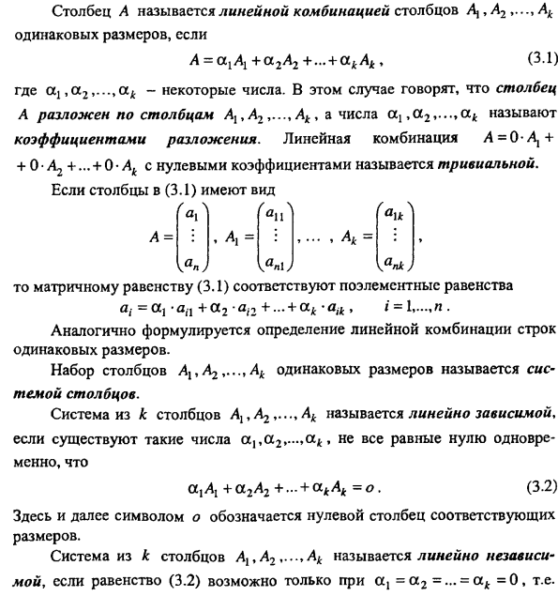  
    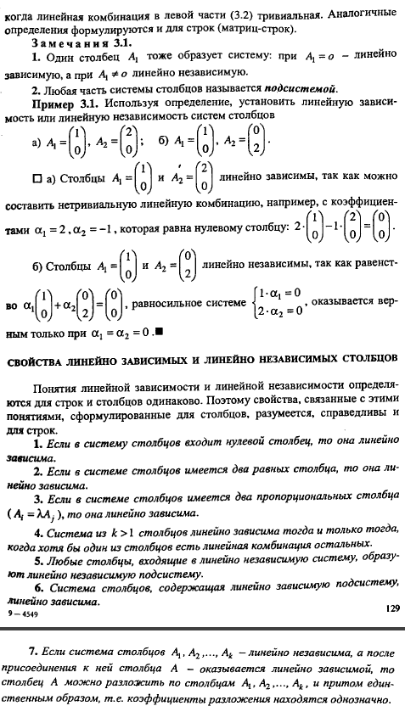
2. Базисный минор матрицы. Теорема о базисном миноре

* **БАЗИСНЫЙ МИНОР**

Минором k-го порядка матрицы A называется определитель матрицы k-го порядка, образованной элементами, стоящими на пересечении произвольно выбранных строк и столбцов матрицы A.

* **ТЕОРЕМА О БАЗИСНОМ МИНОРЕ**

Столбцы матрицы A, входящие в базисный минор, образуют линейно независимую систему. Любой столбец матрицы A линейно выражается через остальные столбцы из базисного минора

1. Ранг матрицы. Теорема о ранге матрицы

* **РАНГ МАТРИЦЫ**

Рангом матрицы называется порядок базисного минора. В нулевой матрице базисного минора нет. Поэтому ранг нулевой матрицы, по определению, полагают равным нулю. Столбцы, в которых расположен базисный минор, называются базисными. Базисные столбцы линейно независимы.

* **ТЕОРЕМА О РАНГЕ МАТРИЦЫ**

Ранг матрицы A является наибольшее такое число r, что в матрице A имеется r строк (r столбцов), образующих линейно независимую систему

1. Теорема о ранге произведения и суммы матриц

Теорема о ранге произведения матриц

Ранг произведения матриц не превышает ранга множителей rg(AB) ≤ min {rg A, rg B}

Теорема о ранге суммы матриц

Ранг суммы матриц не превышает суммы рангов слагаемых rg(A + B) ≤ rg A + rg B

1. Необходимое и достаточное условие равенства нулю определителя

Для того, чтобы определитель был равен нулю необходимо и достаточно, чтобы один из его столбцов (одна из его строк) был линейной комбинацией других столбцов (строк)

1. Алгоритм нахождения ранга матрицы

* **АЛГОРИТМ НАХОЖДЕНИЯ РАНГА МАТРИЦЫ ПРИ ПОМОЩИ ЭЛЕМЕНТАРНЫХ ПРЕОБРАЗОВАНИЙ**

1. Привести матрицу к ступенчатому виду
2. В полученной матрице вычислить количество ненулевых строк. Это число равно рангу матрицы

* **АЛГОРИТМ НАХОЖДЕНИЯ РАНГА МАТРИЦЫ МЕТОДОМ ОКАЙМЛЯЮЩИХ МИНОРОВ**

1. Выбираем строку и столбец так, чтобы минор первого порядка не был равен нулю
2. Окаймляем минор, добавляя к выбранным строке и столбцу еще строку и столбец так, чтобы минор не был равен нулю
3. Окаймляем минор, добавляя к выбранным ранее строкам и столбцам новую строку и столбец так, чтобы минор не был равен нулю. Продолжаем процесс окаймления, пока он не завершится
4. Системы линейных алгебраических уравнений, основные понятия. Матричная запись системы. Правило Крамера

* **СИСТЕМЫ ЛИНЕЙНЫХ АЛГЕБРАИЧЕСКИХ УРАВНЕНИЙ**

Системой линейных алгебраических уравнений с n неизвестными называется система уравнений вида

a11x1+a12x2+…+a1nxn=b1

a21x1+a22x2+…+a2nxn=b2

…

am1x1+am2x2+…+amnxn=bm

Числа aij называются коэффициентами системы, b1 – свободными членами, x1 – неизвестными. Решением называется упорядоченная совокупность n чисел такая, что после замены неизвестных соответственно числами каждое уравнение системы превращается в верное числовое равенство. Система называется совместной, если она имеет хотя бы одно решение. Если их нет, то система несовместная. Совместная система называется определенной, если ее решение единственное, в противном случае – неопределенной. Система называется однородной, если все свободные члены равны нулю, иначе неоднородная

* **МАТРИЧНАЯ ЗАПИСЬ**

Для того, чтобы записать систему уравнений в матричной форме, нужно из коэффициентов системы составить матрицу системы, свободные члены записать в столбец свободных членов, а неизвестные в столбец неизвестных. Матричная запись неоднородной системы уравнений имеет вид: Ax = b, а однородной – Ax = 0.

* **ПРАВИЛО КРАМЕРА**

Если определитель ∆ матрицы системы линейных уравнений отличен от нуля, то система имеет единственное решение, которое находится по формулам xi = ∆I / ∆, где ∆I – определитель матрицы, полученной из матрицы системы заменой i-го столбца столбцом свободных членов. Если ∆ = 0 и хотя бы один определитель ∆I = 0, то система несовместна. Если ∆ = ∆1 = …= ∆n = 0, то возможны два случая: система несовместна или имеет бесконечно много решений

1. Теорема Кронекера-Капелли. Алгоритм (Гаусса) решения неоднородной системы линейных уравнений

* **ТЕОРЕМА КРОНЕКЕРА-КАПЕЛЛИ**

Система Ax = b совместна тогда и только тогда, когда ранг матрицы системы равен рангу расширенной матрицы rg A = rg (A | b)

* **МЕТОД ГАУССА РЕШЕНИЯ СИСТЕМЫ ЛИНЕЙНЫХ УРАВНЕНИЙ**

1. Составить расширенную матрицу системы
2. Используя элементарные преобразования над строками матрицы (A | b), привести ее к ступенчатому виду
3. Выяснить, совместна она или нет. Для этого определить ранги матриц A и (A | b). Если rg A ≠ rg (A | b), то система не имеет решений
4. Привести матрицу к упрощенному виду. Для этого нужно добиться, чтобы в каждом столбце, входящим в базисный минор, все элементы были равны нулю, за исключением одного, равного единице
5. Разделяем все неизвестные на базисные и свободные. Неизвестные, которым соответствуют столбцы, входящие в базисный минор, называются базисными, остальные – свободными. Равенства, выражающие базисные переменные через свободные, называются общим решением системы. Решение системы при задании конкретных значений свободных переменных, называется частным решением системы
6. Однородные системы линейных уравнений. Фундаментальная система решений. Общее решение однородной системы

Однородная система линейных уравнений (когда свободные члены = 0) всегда совместна, так как имеет тривиальное решение (x = 0**). Если ранг системы равен количеству неизвестных, то тривиальное решение единственное, иначе система имеет бесконечно много решений**

Чтобы найти общее решение однородной системы, нужно придавать поочередно одной единицу, а остальным нуль. В результате получается n – r решений, которые линейно независимы. Они называются фундаментальной системой решений. Она определяется неоднозначно, поэтому однородная система может иметь разные ФСР

* **АЛГОРИТМ РЕШЕНИЯ ОДНОРОДНОЙ СИСТЕМЫ**

1. Найти ФСР. Для этого подставлять единицы и нули в свободные переменные
2. Записать общее решение однородной системы

* **ТЕОРЕМА ОБ ОБЩЕМ РЕШЕНИИ ОДНОРОДНОЙ СИСТЕМЫ**

Если фундаментальная система решений однородной системы уравнений, то столбец x = C1ϕ1 + C2ϕ2 + … + Cn-rϕn-r при любых значениях произвольных постоянных также является решением системы, и, наоборот, для каждого решения x этой системы найдутся такие значения произвольных постоянных, при которых это решение x удовлетворяет равенству. Матрица Ф, столбцы которой образуют ФСР называется фундаментальной. Используя фундаментальную матрицу, общее решение однородной системы можно записать в виде x = Фc, где c – столбец произвольных постоянных

1. Общее решение неоднородной системы линейных уравнений

Общее решение неоднородной системы есть сумма частного решения неоднородной системы и общего решения соответствующей однородной системы

* **ТЕОРЕМА ОБ ОБЩЕМ РЕШЕНИИ НЕОДНОРОДНОЙ СИСТЕМЫ**

Пусть xн – решение неоднородной системы, а ϕ1, ϕ2, …, ϕn-r – ФСР. Тогда столбец x = xн C1ϕ1 + C2ϕ2 + … + Cn-rϕn-r при любых значениях произвольных постоянных является решением неоднородной системы, и, наоборот, для каждого решения x этой системы найдутся такие значения произвольных постоянных, при которых это решение x удовлетворяет равенству.

* **АЛГОРИТМ РЕШЕНИЯ НЕОДНОРОДНОЙ СИСТЕМЫ**

1. Найти частное решение xн неоднородной системы, положив все свободные переменные равными нулю
2. Записав формулы общего решения однородной системы, составить ее ФСР
3. Записать общее решение неоднородной системы
4. Собственные векторы и собственные значения матрицы. Характеристическое уравнение. Спектр матрицы. Алгоритм нахождения собственных векторов и собственных значений матрицы

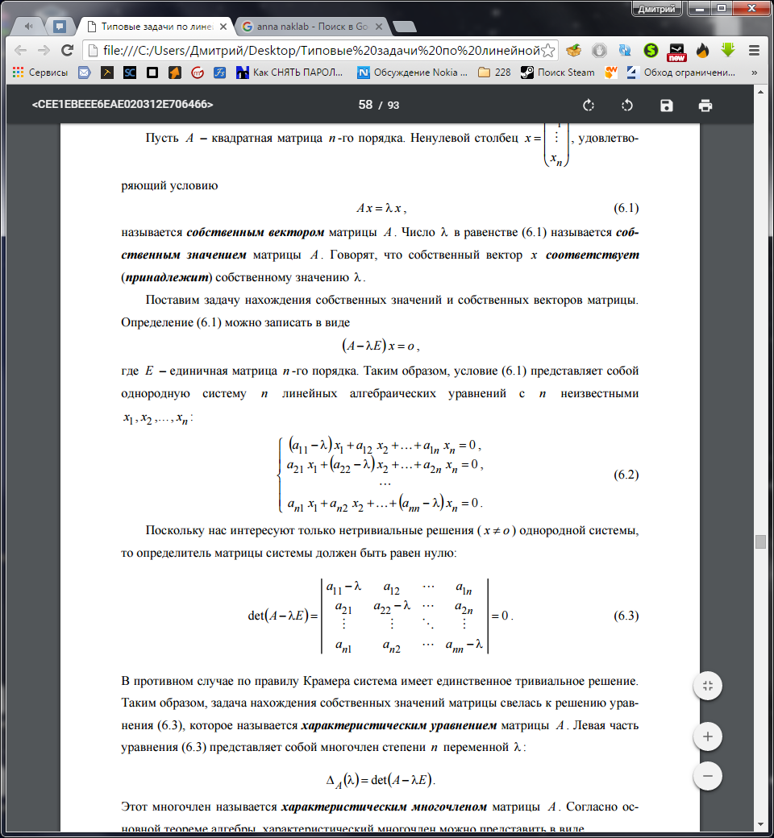Пусть A – квадратная матрица n-го порядка. Ненулевой столбец x, удовлетворяющий условию Ax = λx, называется собственным вектором матрицы A. Число λ называется собственным значением матрицы A. Говорят, что собственный вектор x соответствует собственному значению λ. Поставим задачу нахождения собственных значений и собственных векторов матрицы. Поэтому исходное выражение можно преобразовать следующим образом: (A – λE)x = o. Таким образом, исходное выражение представляет собой однородную систему линейных алгебраических уравнений с n неизвестными. Так как нас интересуют только нетривиальные решения, то определитель матрицы должен быть равен нулю. Таким образом, задача нахождения собственных значений матрицы свелась к решению уравнения справа, которое называется ***характерестическим уравнением*** матрицы A.

* **ТЕОРЕМА О СОБСТВЕННЫХ ЗНАЧЕНИЯХ МАТРИЦЫ**

Корни характерестического многочлена и только они являются собственными значениями матрицы

* **СПЕКТР МАТРИЦЫ**

Характерестическое уравнение имеет n комплексных корней, поэтому собственные значения и собственные векторы имеются у любой квадратной матрицы. Причем собственные значения определяются однозначно, а собственные векторы нет. Совокупность всех собственных значений матрицы (с учетом их кратностей) называют ее спектром. Спектр матрицы называется простым, если собственные значения матрицы попарно различные (все корни характерестического уравнения простые)

* **АЛГОРИТМ НАХОЖДЕНИЯ СОБСТВЕННЫХ ВЕКТОРОВ И СОБСТВЕННЫХ ЗНАЧЕНИЙ МАТРИЦЫ**

1. Составить характерестический многочлен матрицы ∆A(λ)=det(A-λE)
2. Найти все различные корни характеристического уравнения ∆A(λ)=0
3. Для корная λ=λ1 найти ФСР однородной системы уравнений (A-λ1E)x=o, где количество ФСР равно rg(A-λ1E)
4. Записать линейно независимые собственные векторы матрицы A, отвечающие собственному значению λ1: s1 = C1ϕ1, s2 = C2ϕ2, …, sn-r=Cn-rϕn-r, где C1, C2, Cn-r – отличные от нуля произвольные постоянные. Совокупность всех собственных векторов, отвечающих собственному значению λ1, образуют ненулевые столбцы вида s=C1ϕ1+C2­ϕ2+…+Cn-rϕn-r

Пункт 3, 4 повторяется для остальных собственных значений λ2, …, λk

1. ??Свойства характеристического многочлена, собственных чисел и собственных векторов

* **СВОЙСТВА СОБСТВЕННЫХ ВЕКТОРОВ**

1. Собственные векторы, соответствующие различным собственным значениям, линейно независимы
2. Ненулевая линейная комбинация собственных веторов, сответствующих одному собственному значению, является собственным вектором, соответствующим тому же сообственному значению
3. Чтобы из множества собственных векторовв выделить максимальную линейно независимую систему собственных веторов, нужно для всех различных собственных значений записать одну за другой системы линейно независимых собственных векторов, в частности, одну за другой ФСР однородных систем
4. Подобные матрицы. Теорема о приведении матрицы к диагональному виду с помощью преобразования подобия

Квадратные матрицы A и B n-го порядка называются ***подобными,*** если существует такая невырожденная матрица S (det S ≠ 0), что B = S-1AS. Преобразование матрицы A по формуле S-1AS называется ***преобразованием подобия***, а матрица S – ***преобразующей.***

Теорема о приведении к диагональному виду

Для того, чтобы квадратная матрица A n-го порядка приводилась к диагональному виду Λ = S-1AS, необходимо и достаточно, чтобы она имела n линейно независимых собственных векторов

1. Квадратичные формы. Матрица квадратичной формы. Изменение матрицы при линейной замене переменных

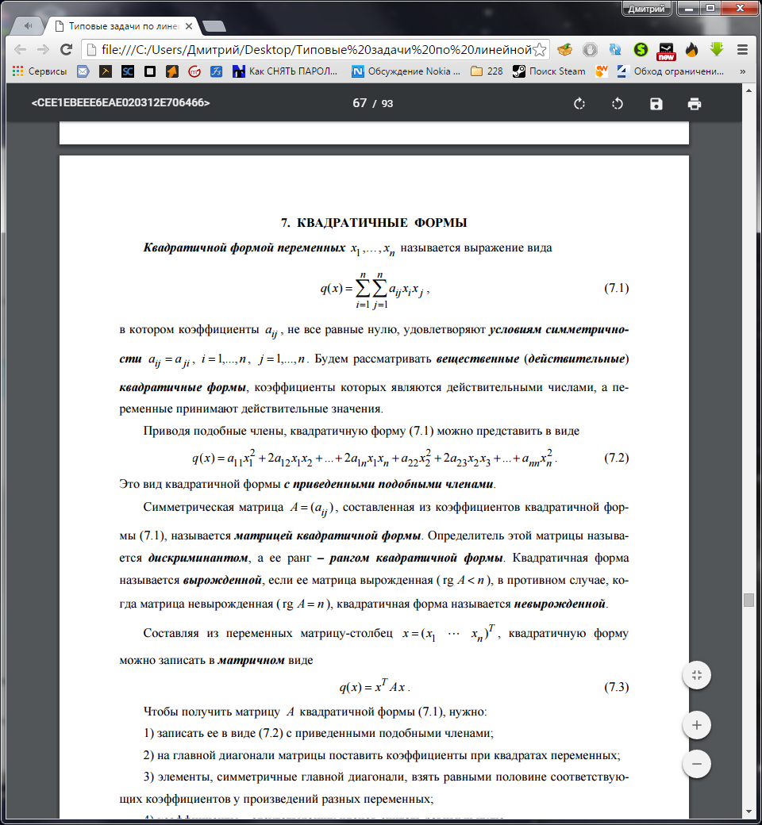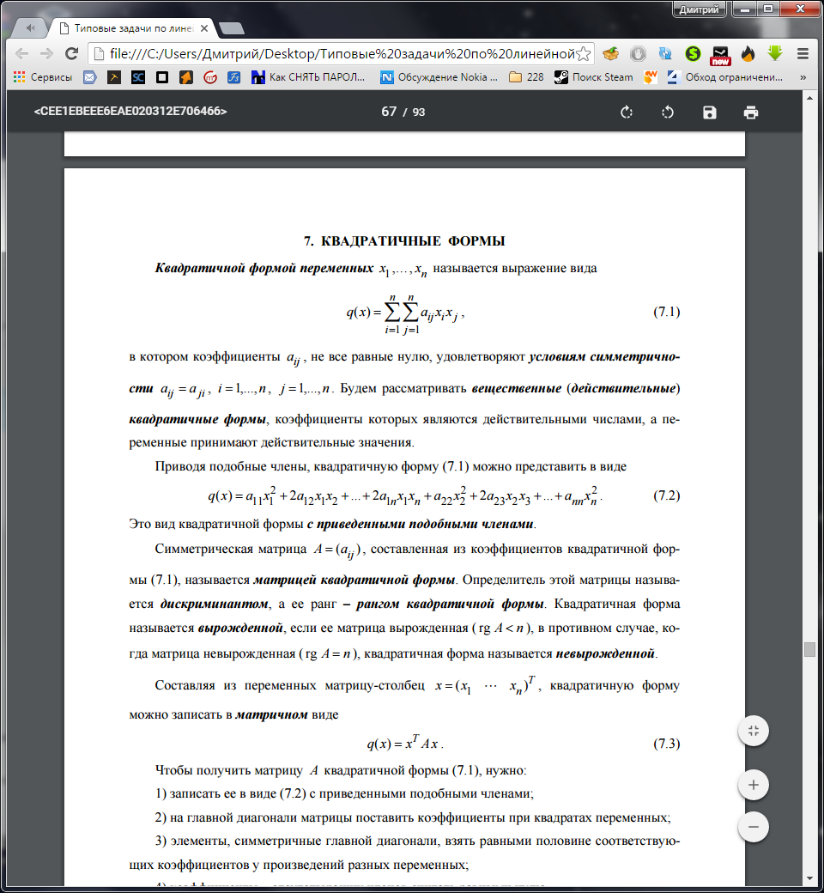***Квадратичной формойпеременных*** x1, …, xn называется выражение вида справа, в котором коэффициенты aij, не все равные нулю, удовлетворяют условиям симметричности aij = aji. Будем рассматривать ***вещественные квадратичные формы***, коэффициенты которых являются действительные числа, а переменные принимают действительные значения. Приводя подобные члены, квадратичную форму можно представить в виде

Этот вид квадратичной формы ***с приведенными подобными членами***.

Симметрическая матрица, составленная из коэффициентов квадратичной формы, называется ***матрией квадратичной формы.*** Определитель этой матрицы называется ***дискриминантом***, а ее ранг – ***рангом квадратичной формы.*** Квадратичная форма называется ***вырожденной***, если ее матрица вырожденная, в противном случае квадратичная форма называется ***невырожденной***.

Составляя из переменных матрицу-столбец, квадратичную форму можно записать в ***матричном*** виде *q(x)=xTAx*

Чтобы получить матрицу A квадратичной формы, нужно

1. Записать ее в виде картинка выше с приведенными подобными членами
2. На главной диагонали матрицы поставить коэффициенты при квадратах переменных
3. Элементы, симметричные главной диагонали, взять равными половине соответствующих коэффициентов у произведений разных переменных
4. Коэффициенты у отсутствующих членов считать равными нулю

Преобразование квадратичной формы при линейной замене переменных

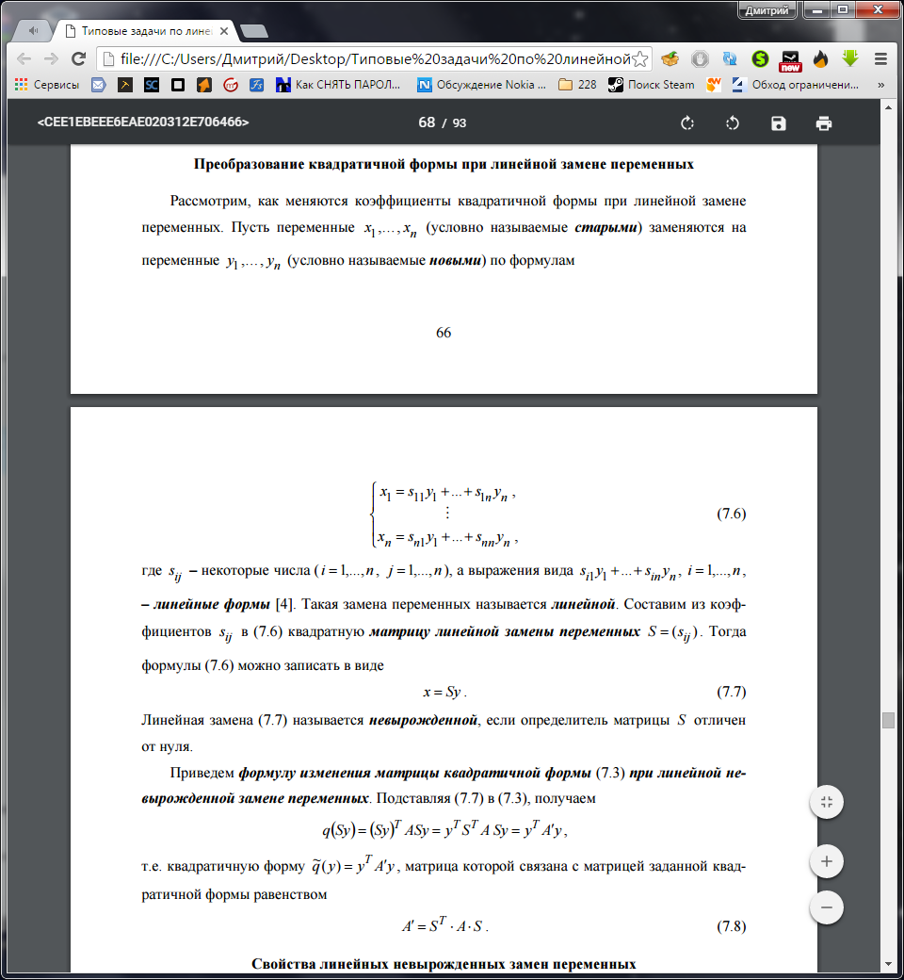Пусть переменные x1, …, xn (***старые***) заменяются на переменные y1, …, y2 (***новые***) по формулам справа, где s – некоторые числа, а выражения – ***линейные формы***. Такая замена называется ***линейной***. Составим из коэффициентов sij в **СПРАВА** квадратную ***матрицу линейной замены переменных*** S = (sij). Тогда формулы **СПРАВА** можно записать в виде x = Sy. Линейная замена называется ***невырожденной***, если определитель матрицы S отличен от нуля. Приведем ***формулу изменения матрицы квадратичной формы при линейной невырожденной замене переменных.*** Получаем

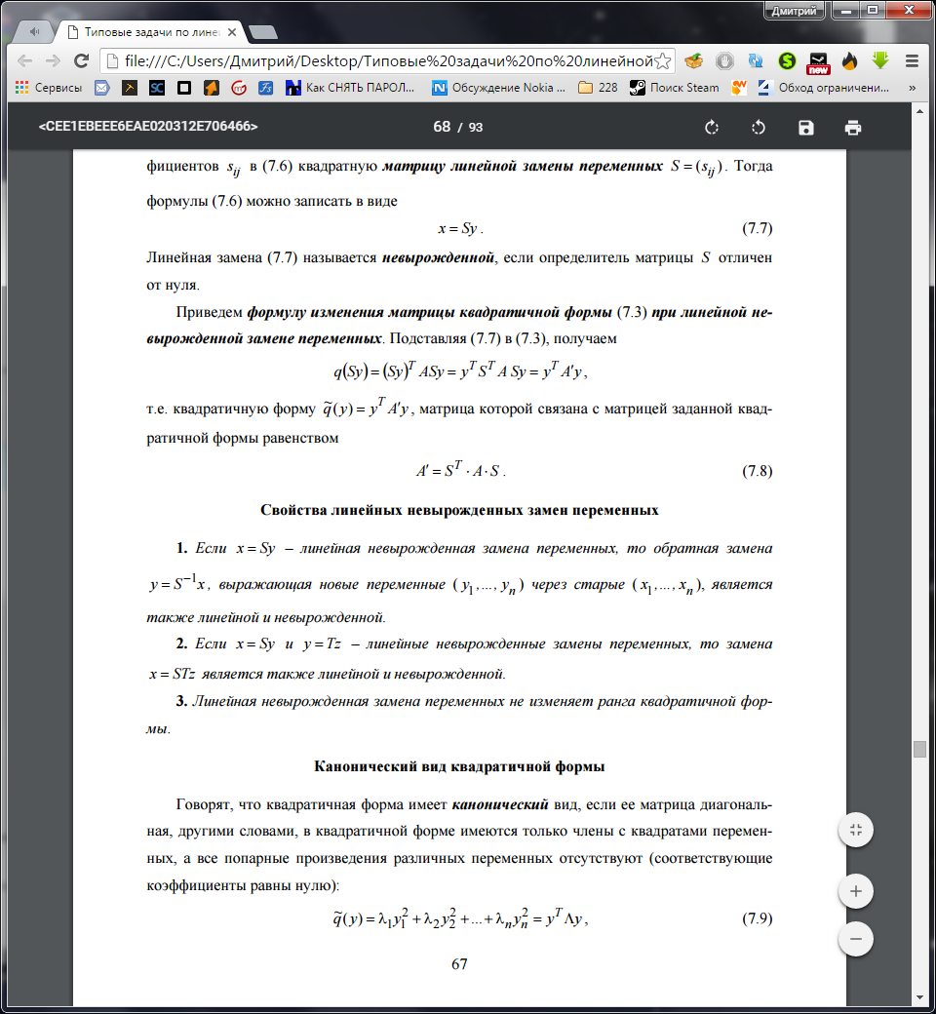, т.е. квадратичную форму q(y)=yTA’y, матрица которой связана с матрицей заданной квадратичной формы равенством A’=STAS

* **СВОЙСТВА ЛИНЕЙНЫХ НЕВЫРОЖДЕННЫХ ЗАМЕН ПЕРЕМЕННЫХ**

1. Если x = Sy – линейная невырожденная замена переменных, то обратная замена y = S-1x, выражающая ***новые*** переменные через ***старые*** является также линейной и невырожденной
2. Если x = Sy и y = Tz – линейные невырожденные замены переменных, то замена x = STz является также линейной и невырожденной
3. Линейная невырожденная замена переменных не изменяет ранга квадратичной формы
4. Канонический вид квадратичной формы. Метод Лагранжа приведения квадратичной формы к каноническому виду

* **КАНОНИЧЕСКИЙ ВИД КВАДРАТИЧНОЙ ФОРМЫ**

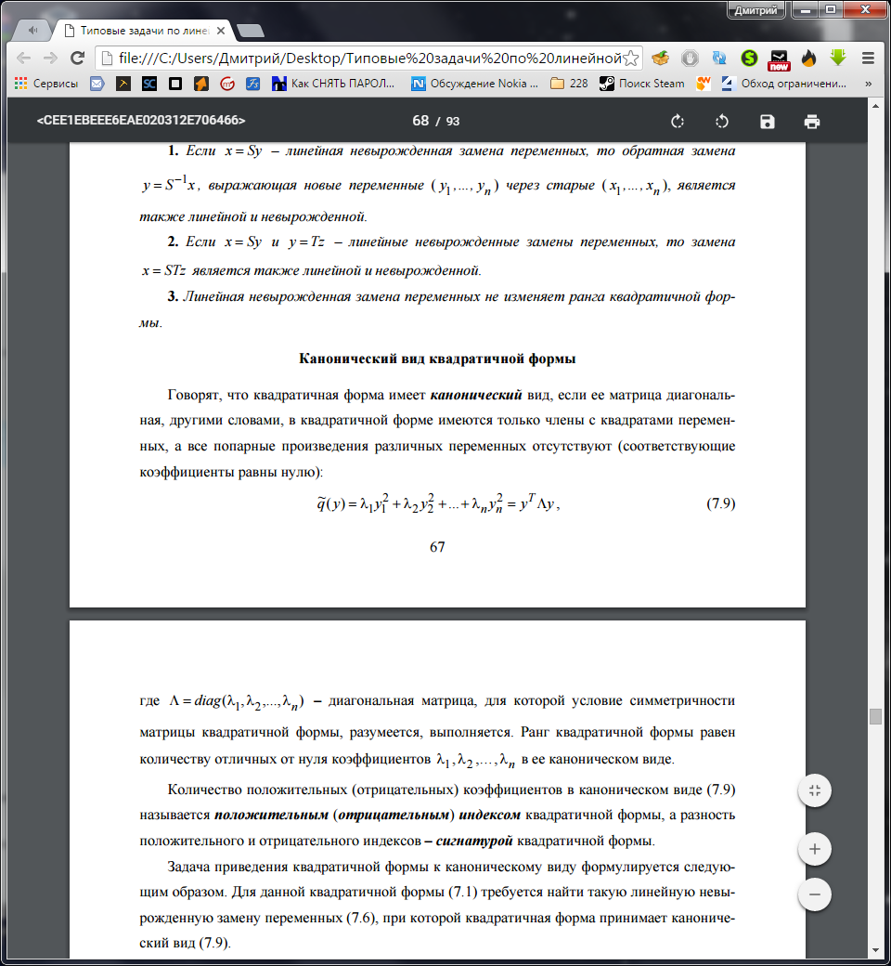Квадратичная форма имеет ***канонический*** вид, если ее матрица диагональная, то есть в квадратичной форме имеются только члены с квадратами переменных, а все попарные произведения различных переменных отсутствуют, где Λ = diag(λ1, …, λn) – диагональная матрица, для которой условие симметричности матрицы квадратичной формы выполняется. Ранг квадратичной формы равен количеству отличных от нуля коэффициентов λ в ее каноническом виде.

Количество положительных (отрицательных) коэффициентов в каноническом виде называется ***положительным (отрицательным) индексом*** квадратичной формы,а разность положительного и отрицательного индексов – ***сигнатурой*** квадратичной формы

* **ТЕОРЕМА О ПРИВЕДЕНИИ КВАДРАТИЧНОЙ ФОРМЫ К КАНОНИЧЕСКОМУ ВИДУ**

Любая квадратная форма может быть приведена к каноническому виду при помощи некоторой невырожденной замены переменных

* **МЕТОД ЛАГРАНЖА ПРИВЕДЕНИЯ КВАДРАТИЧНОЙ ФОРМЫ К КАНОНИЧЕСКОМУ ВИДУ**

1. Выбрать такую переменную (***ведущую***), которая входит в квадратичную форму во второй и в первой степенях одновременно (если в квадратичной форму есть член с квадратом переменной и с произведением этой переменной на другую переменную), и перейти к п. 2

Если в квадратичной форме нет ведущих переменных, ир выбрать пару переменных, произведение которых входит в квадратичную форму с отличным от нуля коэффициентом и перейти к п. 3

Если в квадратичной форме отсутствуют произведения различных переменных, то никаких преобразований делать не надо, так как она уже имеет канонический вид

1. По ведущей переменной выделить полный квадрат: собрать в квадратичной форме все члены с ведущей переменной, дополнить сумму этих членов до полного квадрата. Получим сумму полного квадрата некоторой линейной формы и квадратичной формы, в которую ведущая переменная не входит. Сделать замену переменных: линейную форму, содержащую ведущую переменную, принять за одну из новых переменных, а все старые переменные, за исключением ведущей, принять за соответствующие новые. Продолжить преобразования с п. 1
2. Выбранную пару переменных заменить на разность и сумму двух новых переменных, а остальные старые переменные принять за соответствующие новые переменные. При этом произведение пары выбранных переменных преобразуется к разности квадратов двух новых переменных, т.е. в новой квадратичной форме будут квадраты переменных с отличными от нуля коэффициентами. Продолжить преобразования новой квадратичной формы с п. 1.
3. Теорема Якоби о приведении квадратичной формы к каноническому виду

Если квадратичная форма имеет ранг r = rg A и ее угловые миноры отличны от нуля, то ее можно привести к каноническому виду при помощи линейной замены переменных x = Sy с верхней треугольной матрицей

1. ??Нормальный вид квадратичнрой формы. Закон инерции

* **ЗАКОН ИНЕРЦИИ КВАДРАТИЧНЫХ ФОРМ**

Ранг, положительный и отрицательный индексы, а также сигнатура вещественной формы не зависят от действительной невырожденной линейной замены переменных, приводящей квадратичную форму к каноническому виду

1. Положительно и отрицательно определенные квадратичные формы. Критерий Сильвестра

* **ПОЛОЖИТЕЛЬНО И ОТРИЦАТЕЛЬНО ОПРЕДЕЛЕННЫЕ КВАДРАТИЧНЫЕ ФОРМЫ**

Вещественная квадратичная форма называется ***положительно (отрицательно) определенной***, если она больше (меньше) нуля. Положительно и отрицательно определенные формы называются ***определенными***. Если же квадратичная форма принимает как положительные, так и отрицательные значения, то она называется ***неопределенной.***

* **КРИТЕРИЙ СИЛЬВЕСТРА**

Для того, чтобы квадратичная форма была положительно определенной, необходимо и достаточно, чтобы все угловые миноры ее матрицы были положительны

Для отрицательной определенности квадратичной формы необходимо и достаточно, чтобы знаки угловых миноров ее матрицы чередовались, начиная с отрицательного

Для неопределенности квадратичной формы достаточно, чтобы хотя бы один главный минор четного порядка был отрицателен, либо два главных минора нечетного порядка имели бы разные знаки

27. Векторы, линейные операции над векторами. Базис на прямой, плоскости, в пространстве Теорема о разложении вектора по базису

* **ВЕКТОРЫ**

***Вектором*** называется упорядоченная пара точек. Первая точка называется ***началом вектора***, вторая – ***концом вектора***. Расстояние между началом и концом вектора называется его ***длиной***. Вектор, начало и конец которого совпадают, называется ***нулевым.*** Если длина вектора положительна, то его называют ***ненулевым.*** Ненулевой вектор можно также определить также как ***направленный отрезок***. Длину вектора называют также ***модулем, абсолютной величиной.*** Вектор, длина которого равна единице, называется ***единичным вектором***. Вектор AB также определяет содержащие его ***луч*** и ***прямую***. Два ненулевых вектора называются ***коллинеарными (параллельными)***, если они принадлежат либо одной прямой, либо двум параллельным прямым, иначе они ***неколлинеарные.*** Нулевой вектор коллинеарен любому вектору, так как его направление не определено. Три ненулевых вектора называются ***компланарными,*** если они лежат в одной плоскости или в параллельных плоскостях, иначе некомпланарные. Нулевой вектор компланарен любым двум векторам. Два вектора называются ***равными***, если они коллинеарны, имеют равные длины. ***Угол между ненулевыми векторами*** называется угол между равными им векторами, имеющими общее начало, не превосходящий по величине пи. Два ненулевых вектора называются ***ортогональными (перпендикулярными),*** если угол между ними прямой

* **ЛИНЕЙНЫЕ ОПЕРАЦИИ НАД ВЕКТОРАМИ**

**Суммой** двух векторов a и b называется вектор OB = a + b, начало которого совпадает с началом вектора a, а конец – с концом вектора b. **Произведением ненулевого вектора** a **на действительное число** λ называется вектор λa, удовлетворяющий условиям

1. длина вектора λa равна |λ|*|a|
2. векторы λa и a коллинеарные
3. вектора λa и a одинаково направлены, если λ>0, и противоположно направлены, если λ<0

Вектор называется ***противоположным вектору,*** если их сумма равна нулевому вектору. ***Разностью*** векторов называется сумма первого вектора с противоположным второму вектором.

* **БАЗИС И КООРДИНАТЫ ВЕКТОРОВ**

***Базисом на прямой*** называется любой ненулевой вектор на этой прямой. ***Базисом на плоскости*** называются два неколлинеарных вектора на этой плоскости, взятые в определенном порядке. Если кратчайший поворот от первого вектора ко второму происходит против часовой стрелки, то базис ***правый***, иначе ***левый.*** Базисом в пространстве называются три некомпланарных вектора, взятые в определенном порядке. Базис в пространстве называется ***правым***, если, наблюдая из конца третьего вектора, кратчайший поворот от первого вектора ко второму виден происходящим против часовой стрелки, иначе ***левый***. Векторы, образующие базис, называются ***базисными***

* **ТЕОРЕМА О РАЗЛОЖЕНИИ ВЕКТОРА ПО БАЗИСУ**

Любой вектор a, принадлежащий прямой, может быть разложен по базису e на этой прямой. Любой вектор a, принадлежащий плоскости, может быть разложен по базису e1, e2 этой плоскости. Любой вектор a может быть разложен по базису e1, e2, e3 в пространстве. Коэффициенты разложения вектора по базису определяются однозначно

28. Линейная зависимость и линейная независимость векторов

Набор векторов называется ***системой векторов.*** Система из векторов называется ***линейно зависимой***, если существуют такие коэффициенты перед векторами, что сумма системы равна нулю, но если такое возможно только при тривиальной комбинации, то система ***линейно независима.*** Любая часть системы векторов называется ***подсистемой***

* **СВОЙСТВА ЛИНЕЙНО ЗАВИСИМЫХ И ЛИНЕЙНО НЕЗАВИСИМЫХ ВЕКТОРОВ**

1. Если в систему векторов входит нулевой вектор, то она линейно зависима
2. Если в системе векторов имеется два равных вектора, то она линейно зависима
3. Если в системе имеется два пропорциональных вектора, то она линейно зависима
4. Система из векторов линейно зависима тогда и только тогда, когда хотя бы один из векторов есть линейная комбинация остальных
5. Любые векторы, входящие в линейно независимую систему, образуют линейно независимую подсистему
6. Система векторов, содержащая линейно независимую подсистему, линейно зависима
7. Если система векторов линейно независима, а после присоединения к ней вектора становится линейно зависимой, то новый вектор можно разложить по векторам, притом единственным образом

29. Аффинная система координат на прямой, плоскости, в пространстве. Координаты вектора, точки. Выражение координат вектора через координаты его начала и конца

Пусть в пространстве фиксирована точка O. Совокупность точки O и базиса называется ***аффинной (декартовой) системой координат.*** Oe – аффинная система координат на прямой. Oe1e2 – аффинная система координат на плоскости. Oe1e2e3 – аффинная система координат в пространстве. Точка O называется ***началом координат.*** Прямые, проходящие через начало координат в направлении базисных векторов, называются ***координатными осями:*** ось ***абсцисс***, ***ординат*** **импликат.** Аффинная система координат в пространстве называется ***правой***, если ее базис правый и ***левой***, если левый. ***Координатами вектора*** в заданной системе координат называются коэффициенты в разложении вектора по базису. Для любой точки в заданной системе координат можно рассмотреть вектор, начало которого совпадает с началом координат, а конец – с точкой. Этот вектор называется ***радиус-вектором***. ***Координатами точки*** в заданной системе координат называются координаты радиус-вектора этой точки относительно заданного базиса. Чтобы найти координаты вектора нужно из координат его конца вычесть координаты его начала. Это же правило справедливо для аффинных систем координат на плоскости и прямой

??30. Замена аффинной системы координат. Матрица перехода от базиса к базису. Связь координат вектора (точки) в разных базисах. Свойства матрицы перехода

Пусть известны координаты векторов нового базиса относительно старого базиса. Если записывать по столбцам новые координаты относительно старых, можно составить квадратную матрицу, составленную из координатных столбцов векторов нового базиса в старом базисе и будет называться ***матрицей перехода от старого базиса к новому***

??31. Выражение линейных операций над векторами через их координаты. Деление отрезка в заданном отношении. Линейные, неотрицательные, аффинные, выпуклые комбинации радиус-векторов

32.Прямоугольная система координат. Ориентация базисов в пространстве. Выражение длины вектора через его координаты

Система векторов называется ортогональной, если/ все векторы, образующие ее, попарно ***ортогональны***. Система векторов называется ***ортонормированной,*** если она ортогональная и длина каждого вектора равна единице. Аффинная система координат называется ***прямоугольной***, если ее базис ортонормированный. Выбирая стандартные базисы получаем прямоугольную систему координат на прямой, на плоскости и в пространстве. Прямоугольные системы координат обозначают также указанием начала координат и координатных осей.

В прямоугольной системе координат расстояние между двумя точками находится по формуле корня из квадратов разности координат второй и первой точки

33.Скалярное произведение и его свойства. Выражение скалярного произведения через координаты сомножителей

***Скалярным произведением*** двух ненулевых векторов называется число, равное произведению длин этих векторов на косинус угла между ними. Если хотя бы один из этих двух векторов нулевой, то угол между ними не определен, а скалярное произведение считается равным нулю. Скалярное произведение обозначается (a, b) = |a||b|cos(a). Скалярное произведение (a, a) = |a|^2 называется ***скалярным квадратом***.

АЛГЕБРАИЧЕСКИЕ СВОЙСТВА СКАЛЯРНОГО ПРОИЗВЕДЕНИЯ

1. (a, b) = (b, a) – коммутативность
2. (a + b, c) = (a, c) + (b, c) – аддитивность по первому множителю
3. (λa, b) = λ(a, b) – однородность по первому множителю
4. (a, a) ≥ 0 – неотрицательность

ФОРМУЛА ВЫЧИСЛЕНИЯ СКАЛЯРНОГО ПРОИЗВЕДЕНИЯ

В ортонормированном базисе скалярное произведение векторов равно сумме произведений одноименных координат векторов:

если векторы a и b относительно ортонормированного базиса на плоскости имеют координаты a = (xa, ya) и b = (xb, yb), то скалярное произведение этих векторов вычисляется по формуле (a, b) = xaxb + yayb, а в пространстве (a, b) = xaxb + yayb + zazb

34.Векторное произведение и его свойства. Выражение векторного произведения через координаты сомножителей

Вектор c называется ***векторным произведением неколлинеарных векторов*** a и b, если:

1. его длина равна произведению длин векторов a и b на синус угла между ними: |c| = |a||b|sin(a)
2. вектор c ортогонален векторам a и b
3. векторы a, b, c (в указанном порядке) образуют правую тройку (вроде двигаясь из a в b видно c)

векторное произведение коллинеарных векторов считается равным нулевому вектору. Векторное произведение обозначается c = [a, b]

СВОЙСТВА ВЕКТОРНОГО ПРОИЗВЕДЕНИЯ

1. [a, b] = -[b, a] – антикоммутативность
2. [a + b, c] = [a, c] + [b, c] – аддитивность по первому множителю
3. [λa, b] = λ[a, b] – однородность по первому множителю

Векторные произведения векторов I, j, k правого ортонормированного (стандартного) базиса находятся по определению

[i, j] = k, [j, k] = i, [k, i] = j, [j, i] = -k, [k, j] = -i, [i, k] = -j, [i, i] = [j, j] = [k, k] = 0

ФОРМУЛА ВЫЧИСЛЕНИЯ ВЕКТОРНОГО ПРОИЗВЕДЕНИЯ

Если векторы a и b в правом ортонормированном базисе I, j, k имеют координаты a = (xa,ya,za) и b = (xb,yb,zb), то векторное произведение этих векторное произведение этих векторов находится по формуле:

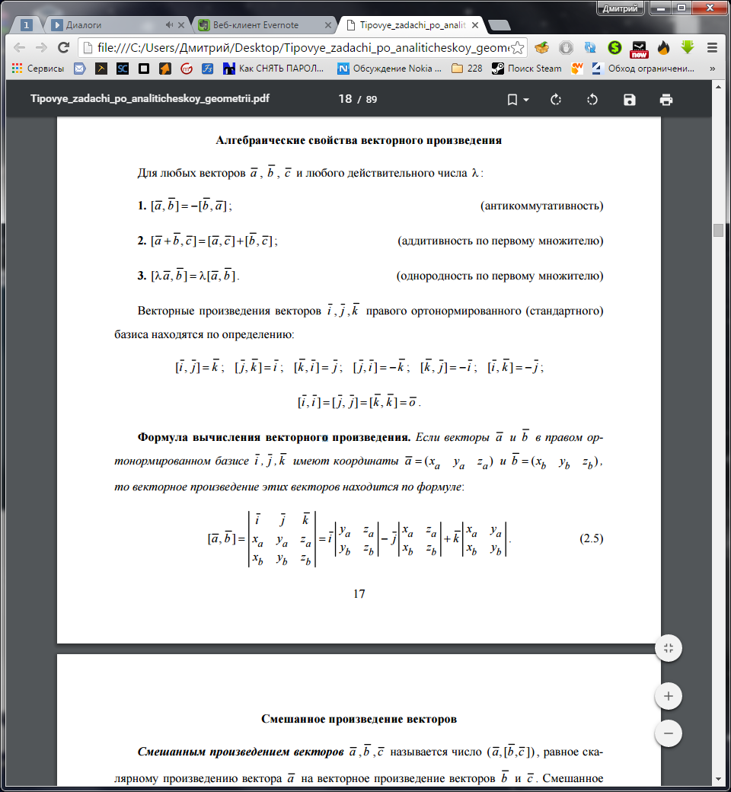

35. Смешанное произведение и его свойства. Выражение смешанного произведения через координаты сомножителей

***Смешанным произведение векторов*** a, b, c называется число (a, [b, c]), равное скалярному произведению вектора a на скалярное произведение векторов b и c. Смешанное произведение обозначается (a, b, c)

СВОЙСТВА СМЕШАННОГО ПРОИЗВЕДЕНИЯ

1. При перестановке двух множителей смешанное произведение меняет знак на противоположный (a, b, c) = -(b, a, c), при циклической (круговой) перестановке множителей смешанное произведение не изменяется

(a, b, c) = (b, c, a) = (c, a, b)

1. Смешанное произведение линейно по любому множителю: (λa + µb, c, d) = λ(a, c, d) + µ(b, c, d)

ФОРМУЛА ВЫЧИСЛЕНИЯ СМЕШАННОГО ПРОИЗВЕДЕНИЯ

Если векторы a, b, c в правом ортонормированном базисе имеют координаты a = (xa, ya, za), b = (xb, yb, zb) и c = (xc, yc, zc), то смешанное произведение этих векторов находится по формуле: (a, b, c) =

|xa ya za|

|xb yb zb|

|xc yc zc|

36. Метрические приложения скалярного, векторного и смешанного произведений векторов

1. Вектор a = o тогда и только тогда, когда

(a, a)= 0 == xa^2 + ya^2 + za^2 = 0 == xa=ya=za=0

1. Ненулевые векторы a и b ортогональны тогда и только тогда, когда

(a, b) = 0 == xaxb + yayb + zazb = 0

1. Векторы a и b коллинеарны тогда и только тогда, когда

[a, b] = 0 == |i j k||xa ya za||xb yb zb|= o == xa/xb = ya/yb = za/zb

1. Векторы a, b, c компланарны тогда и только тогда, когда

(a, b, c) = 0 == |xa ya za||xb yb zb||xc yc zc| = 0

1. Длина вектора a вычисляется по формуле

|a| = sqrt((a, a)) = sqrt(xa^2 + ya^2 + za^2)

1. Угол между ненулевыми векторами a и b вычисляется по формуле

cos = (a, b) / (sqrt((a, a))* sqrt((b, b))) = (xaxb + yayb + zazb) / (sqrt(xa^2 + ya^2 + za^2) * sqrt(xb^2 + yb^2 + zb^2))

1. Алгебраическое значение длины ортогональной проекции векторы a на ось, задаваемую вектором b ≠ o, находится по формуле: прba = (a, b) / |b| = (xaxb + yayb + zazb) / (sqrt(xb^2 + yb^2 + zb^2))
2. Ортогональная проекция вектора a на ось, задаваемую вектором b ≠ o: прba = ((a, b) * b) / (b, b) = (xaxb + yayb + zazb) * (xbi + ybj + zbk) / (xb^2 + yb^2 + zb^2)
3. Направляющие косинусы вектора a находятся по формулам^

cos(α) = (a, i) / |a| = xa / sqrt(xa^2 + ya^2 + za^2); cos(β) = (a, j) / |a| = ya / sqrt(xa^2 + ya^2 + za^2); cos(ϒ) = (a, k)/ |a| = za / sqrt(xa^2 + ya^2 + za^2)

1. Единичный вектор e, одинаково направленный с вектором a, находится по формуле e = a / |a| = cos(α)*i + cos(β)*j + cos(ϒ)*k
2. Площадь S параллелограмма, построенного на векторах a и b, вычисляется по формуле: S = |[a, b]|. Площадь S1 треугольника ABC равна половине площади S параллелограмма, построенного на векторах AB и AC, и вычисляется по формуле: S1 = S / 2
3. Объем V параллелепипеда, построенного на векторах a, b, c, вычисляется по формуле: V = |(a, b, c)|. Объем V1 треугольной пирамиды ABCD равен одной шестой объема V параллелепипеда, построенного на векторах AB, AC, AD, и вычисляется по формуле: V1 = V / 6
4. Тройка некомпланарных векторов a, b, c – правая (левая) тогда и только тогда, когда (a, b, c) > 0 ((a, b, c) < 0)
5. Высота h параллелограмма, построенного на векторах a, b или треугольника OAB вычисляется по формуле: h = S / |a| = |[a, b]| / sqrt((a, a))
6. Высота h параллелепипеда, построенного на векторах a, b, c или треугольной пирамиды OABC находится по формуле: h = V / S = |(a, b, c)| / |[b, c]|
7. Угол ψ между вектором a и плоскостью, содержащей векторы b и c, дополняет до прямого угла угол φ между вектором a и вектором n = [b, c], перпендикулярным плоскости и вычисляется по формуле: sinψ = |cosφ| = |(a, b, c)| / (|a|*|[b, c]|)
8. Угол ϭ между плоскостями, содержащими векторы a, b и c, d соответственно, вычисляется как угол между векторами m = [a, b], n = [c, d], перпендикулярными данным плоскостям, по формуле: cosϭ = |([a, b], [c, d])| / (|[a, b]| * |[c, d]|)

37. Понятие об уравнении линии и поверхности. Алгебраические линии и поверхности, их порядок. Теорема об инвариантности порядка алгебраической поверхности (линии)

***Алгебраической линией на плоскости*** называется множество точек, которое в какой-либо аффинной системе координат может бать задано многочленом двух переменных, которое называется ***алгебраическим уравнением с двумя неизвестными. Степенью уравнения*** называется степень многочлена. Одна и та же линия может быть задана этим уравнением с многочленами разных степеней. ***Порядком*** алгебраической линии называется наименьшая из степеней этих многочленов. Всякую неалгебраическую линию называют ***трансцендентной.***

ТЕОРЕМА ОБ ИНВАРИАНТНОСТИ ПОРЯДКА АЛГЕБРАИЧЕСКОЙ ЛИНИИ

Если в некоторой аффинной системе координат на плоскости линия задана алгебраическим уравнением с двумя неизвестными, то и в любой другой аффинной системе координат эта линия задается уравнением того же вида и той же системы.

АЛГЕБРАИЧЕСКИЕ ЛИНИИ И ПОВЕРХНОСТИ, ИХ ПОРЯДОК

В аналитической геометрии на плоскости изучаются

1. ***алгебраические линии первого порядка,*** описываемые алгебраическим уравнением первой степени с двумя неизвестными: a1x1 + a2x2 + a3 = 0
2. ***алгебраические линии второго порядка,*** описываемые алгебраическим уравнением второй степени с двумя неизвестными: a1x1^2 + a2x1x2 + x3x2^2 + a4x1 + a5x2 + a6 = 0

38.Прямая на плоскости. Различные виды уравнений прямой на плоскости. Расстояние от точки до прямой. Угол между прямыми.

Ненулевой вектор n, перпендикулярный заданной прямой, называется ***нормальным вектором (нормалью)*** для этой прямой. ***Направляющим вектором*** прямой называется ненулевой вектор, ***коллинеарный этой прямой,*** т.е. принадлежащий или параллельный ей. Эти векторы характеризуют направление прямой и используются в уравнениях. Прямую можно задать через две точки, через которые она проходит. Направление прямой можно также определить, задав угол α, который она образует с положительным направлением оси абсцисс, при этом используется ***угловой коэффициент,*** равный тангенсу этого угла.

ОСНОВНЫЕ ТИПЫ УРАВНЕНИЙ ПРЯМЫХ НА ПЛОСКОСТИ

1. Общее уравнение прямой: Ax+By+C=0, A^2+B^2≠0 – Прямая проходит через точку M0(x0, y0) перпендикулярно вектору n = Ai + Bj
2. Нормированное уравнение прямой: xcosα + ycosβ – ρ = 0, ρ ≥ 0 – Прямая проходит перпендикулярно вектору n = cosαi + cosβj на расстоянии ρ от начала координат
3. Параметрическое уравнение прямой: x = x0 + at & y = y0 + bt, a^2 + b^2 ≠ 0 – Прямая проходит через точку M0(x0, y0) коллинеарно вектору p = ai + bj
4. Каноническое уравнение прямой: (x – x0) / a = (y – y0) / b - Прямая проходит через точку M0(x0, y0) коллинеарно вектору p = ai + bj
5. Уравнение прямой, проходящей через две точки: (x – x0) / (x1 – x0) = (y – y0) = (y1 – y0) – Прямая проходит через точки M0(x0, y0) и M1(x1, y1)
6. Уравнение прямой «в отрезках»: x / x1 + y / y1 = 1, x1 ≠ 0, y1 ≠ 0 – Прямая отсекает на координатных осях «отрезки» x1 и y1
7. Уравнение с угловым коэффициентом: y = kx + y1 – Прямая проходит через точку (0, y1) на оси координат с угловым коэффициентом k

УГОЛ МЕЖДУ ПРЯМЫМИ

***Углом между двумя прямыми*** на плоскости нащывается угол между их направляющими векторами. По этому определению получаются не один угол, а два смежных угла, дополныющих друг друга до пи. Выбирается меньший

РАССТОЯНИЕ ОТ ТОЧКИ ДО ПРЯМОЙ

Расстояние d от точки M(xM, yM) до прямой Ax + By + C = 0 вычислсяется по формуле: d = |AxM + ByM + C| / sqrt(A^2 + B^2)

39. Плоскость. Различные виды уравнений плоскости. Расстояние от точки до плоскости. Угол между плоскостями.

Ненулевой вектор n, перпендикулярный заданной плоскости, называется ***нормальным вектором (нормалью)*** для этой плоскости. ***Направляющими векторами*** плоскости называются два неколлинеарных вектора, ***компланарных этой плоскости*,** т.к. принадлежащий этой плоскости или параллельных ей. Плоскость можно задать, указав три ее точки, не лежащие на одной прямой

ОСНОВНЫЕ ТИПЫ УРАВНЕНИЙ ПЛОСКОСТЕЙ

1. Общее уравнение плоскости: Ax + By + Cz + D = 0, A^2 + B^2 + C^2 ≠ 0 – Плоскость проходит через точку M(x0, y0, z0) перпендикулярно вектору n = Ai + Bj + Ck
2. Нормированное уравнение плоскости xcosα + ycosβ + zcosϒ – ρ = 0, ρ ≥ 0 – Плоскость проходит перпендикулярно вектору n = cosαi + cosβj + cosϒk на расстоянии ρ от начала координат
3. Параметрическое уравнение плоскости: x = x0 + a1t1 + a2t2 & y = y0 + b1t1 + b2t2 & z = z0 + c1t1 + c2t2, rg (a1 b1 c1 & a2 b2 c2) = 2 – Плоскость проходит через точку M0(x0, y0, z0) компланарно неколлинеарным векторам p1 = a1i + b1j + c1k, p2 = a2i + b2j + c2k
4. Уравнение плоскости, проходящей через точку и компланарной двум неколлинеарным векторам: |x-x0 y-y0 z-z0||a1 b1 c1||a2 b2 c2| = 0 - Плоскость проходит через точку M0(x0, y0, z0) компланарно неколлинеарным векторам p1 = a1i + b1j + c1k, p2 = a2i + b2j + c2k
5. Уравнение плоскости, проходящей через три точки: |x-x0 y-y0 z-z0||x1-x0 y1-y0 z1-z0||x2-x0 y2-y0 z2-z0| = 0 – Плоскость проходит через три точки M0(x0, y0, z0), M1(x1, y1, z1), M2(x2, y2, x2)
6. Уравнение плоскости «в отрезках» - x/x1 + y/y1 + z/z1 = 1, x1&y1&z1≠0 – Плоскость отсекает на координатных осях «отрезки» x1, y1 и z1

УГОД МЕЖДУ ПЛОСКОСТЯМИ

***Угол между двумя плоскостями*** можно определить как угол между их нормальными векторами. Выбирается меньший из них

РАССТОЯНИЕ ОТ ТОЧКИ ДО ПЛОСКОСТИ

Расстояние d от точки M(xM, yM, zM) до плоскости Ax + By + Cz + D = 0 вычисляется по формуле: d = |AxM+ByM+CzM+D|/sqrt(A^2+B^2+C^2)

40. Прямая в пространстве. Различные виды уравнений прямой в пространстве. Угол между прямыми, между прямой и плоскостью. Расстояние от точки до прямой и между скрещивающимися прямыми

Прямую задают как линию пересечения двух плоскостей, либо указывают точку, принадлежащую прямой и ее направляющий вектор, либо указать две точки, принадлежащие прямой

УГОЛ МЕЖДУ ПРЯМОЙ И ПЛОСКОСТЬЮ

***Угол между прямой*** l ***и плоскостью*** пи определяется как угол между прямой l и ее ортогональной проекцией на плоскость. Угол выбирают меньший

ОСНОВНЫЕ ТИПЫ УРАВНЕНИЙ ПРЯМЫХ В ПРОСТРАНСТВЕ

1. Общее уравнение прямой: A1x+B1y+C1z+D1=0&A2x+B2y+C2+D2=0, rg(A1 B1 C1 & A2 B2 C2) = 2 – Прямая определяется как линия пересечения двух плоскостей A1x+B1y+C1z+D1 = 0 и A2x+B2y+C2z+D2=0
2. Параметрическое уравнение прямой: x=x0+at&y=y0+bt&z=z0+ct, a^2+b^2+c^2≠0 – Прямая проходит через точку M0(x0, y0, z0) коллинеарно вектору p=ai+bj+ck
3. Каноническое уравнение прямой: (x-x0)/a = (y-y0)/b = (z-z0)/c, a^2+b^2+c^2≠0 – Прямая проходит через точку M0(x0, y0, z0) коллинеарно вектору p=ai+bj+ck
4. Уравнение прямой, проходящей через две точки: (x-x0)/(x-x0)=(y-y0)/(y1-y0)=(z-z0)/(z1-z0) – Прямая проходит через точки M0(x0, y0, z0) и M1(x1, y1, z1)

УГОЛ МЕЖДУ ПРЯМЫМИ

***Угол между прямыми*** определяется как угол между их направляющими векторами

РАССТОЯНИЕ МЕЖДУ СКРЕЩИВАЮЩИМИСЯ ПРЯМЫМИ

***Расстоянием между скрещивающимися прямыми*** называется длина их общего перпендикуляра, т.е. кратчайшее расстояние между точками этих прямых

РАССТОЯНИЕ ОТ ТОЧКИ ДО ПРЯМОЙ

Расстояние d от точки до прямой M1(x1, y1, z1) до прямой (x-x0)/a=(y-y0)/b=(z-z0)/c вычисляется по формуле d = |[m, p]|/|p|, т.е. как высота параллелограмма, построенного на векторах p = (a b c) и m(x1–x0 y1-y0 z1-z0)

41. Условия параллельности и совпадения двух прямых и двух плоскостей

ПЛОСКОСТИ

Необходимым и достаточным условием параллельности или совпадение плоскостей является условие коллинеарности их нормалей. Плоскости параллельны тогда и только тогда, когда соответствующие коэффициенты при неизвестных в их уравнениях пропорциональны

ПРЯМЫЕ

Две прямые параллельны, если их направляющие векторы коллинеарны, а вектор, соединяющий две точки, принадлежащие разным прямым не коллинеарен направляющему вектору первой прямой

Две прямые совпадают, если их направляющие векторы, а также вектор, соединяющий две произвольные точки, принадлежащие этим прямым, коллинеарны

42. Преобразование прямоугольных координат точки на плоскости при повороте и параллельном переносе, при изменении названий и при изменении направления осей координат

Существует три типа преобразований:

1. параллельный перенос
2. поворот
3. зеркальное отражение в оси абсцисс

В каждом случае точки в старой и новой системе координат связаны некой формулой. Поэтому достаточно найти вектор переноса начала координат и матрицу перехода от базиса к базису

1. при параллельном переносе системы координат базис не изменяется, поэтому матрица перехода единичная. Остается только найти координаты вектора переноса начала координат и приготовить формулу, которая будет состоять из координат, умноженных на некий коэффициент
2. при повороте системы координат на некий угол начало новой и старой системы координат совпадают, поэтому вектор переноса нулевой. Разлагая новые базисные векторы, составляя матрицу перехода и в итоге можно получить формулу, в которой x умножается на косинус угла, а y на синус
3. при зеркальном отражении в оси абсцисс начало новой и старой системы координат совпадают, поэтому вектор переноса нулевой. После разложения новых базисных векторов и составлении матрицы перехода можно получить формулу, в которой x не изменится, а y поменяет знак на противоположный

Любое преобразование прямоугольной системы координат на плоскости сводится к композиции преобразований, каждое из которых является либо параллельным переносом, либо поворотом, либо зеркальным отражением в оси ординат

43. Приведение уравнения линии второго порядка к каноническому виду. Классификация линий второго порядка

***Алгебраической линией второго порядка*** называется геометрическое место точек плоскости, которое в какой-либо аффинной системе координат может быть задано уравнением. Для каждой линии второго порядка существует прямоугольная система координат, в которой уравнение принимает наиболее простой (***канонический***) вид. Она называется ***канонической,*** а уравнение – ***каноническим.***

КАНОНИЧЕСКИЕ УРАВНЕНИЯ ЛИНИЙ ВТОРОГО ПОРЯДКА

1. эллипс: x^2/a^2+y^2/b^2=1
2. мнимый эллипс: x^2/a^2+y^2/b^2=-1
3. пара мнимых пересекающихся прямых: x^2/a^2+y^2/b^2=0
4. x^2/a^2-y^2/b^2=1: гипербола
5. x^2/a^2-y^2/b^2=0: Пара пересекающихся прямых
6. y^2=2px: парабола
7. y^2-b^2=0: пара параллельных прямых
8. y^2+b^2=0: пара мнимых параллельных прямых
9. y^2=0: пара совпадающих прямых

Линия второго порядка называется ***центральной,*** если она имеет единственный центр симметрии. Иначе ***нецентральные***

44.Определения эллипса, гиперболы, параболы как геометрических мест точек плоскости. Фокус, эксцентриситет, директриса

ЭЛЛИПС

Эллипсом называется геометрическое место точек плоскости, сумма расстояний от каждой из которых до двух заданных точек есть величина постоянная, бо’льшая расстояния между этими заданными точками. Эти точки называются ***фокусами*** эллипса, а расстояние между ними – ***фокусным расстоянием***, а середина отрезка – ***центром*** эллипса. Отношение половины расстояния между точками к максимальному расстоянию точек называется ***эксцентриситетом*** эллипса

ГИПЕРБОЛА

***Гиперболой*** называется геометрическое место точек плоскости, модуль разности от каждой из которых до двух заданных точек есть величина постоянная, меньшая расстояния между этими заданными точками. Эти точки называются ***фокусами*** гиперболы, расстояние между ними – ***фокусным расстоянием,*** а их середину отрезка – ***центром***. Отрезки, соединяющие произвольную точку гиперболы с ее фокусами, называются ***фокальными радиусами.*** Отношение половины расстояния между точками к половине минимального расстояния между линиями называется ***эксцентриситетом гирерболы***

ПАРАБОЛА

***Параболой*** называется геометрическое место точек плоскости, равноудаленных от заданной точки с заданной прямой, не проходящей через данную точку. Точка называется ***фокусом параболы,*** а прямая – ***директрисой параболы,*** середина перпендикуляра, опущенного из фокуса на директрису – ***вершина параболы***, расстояние от фокуса до директрисы – ***параметр параболы,*** а расстояние от вершины параболы до ее фокуса – ***фокусным расстоянием.*** Отрезок, соединяющий произвольную точку параболы с ее фокусом, называется ***фокальным радиусом*** точки. ***Эксцентриситет параболы*** по определению равен единице

45.Приведение уравнения поверхности второго порядка к каноническому виду. Классификация поверхностей второго порядка

АЛГОРИТМ СОСТАВЛЕНИЯ КАНОНИЧЕСКОГО УРАВНЕНИЯ ЛИНИИ ВТОРОГО ПОРЯДКА

***Ортогональные инварианты*** – выражения, которые не изменяются при замене исходной прямоугольной системы координат другой прямоугольной системой координат

1. Вычислить ортогональные инварианты
2. Определить название линии, а по названию – каноническое уравнение линий второго порядка
3. Составить характеристическое уравнение и найти его корни
4. Занумеровать корни характеристического уравнения в соответствии с правилами
   1. если линия эллиптического вида, то модуль первого меньше или равен второму
   2. если линия гиперболического вида, то
      1. при ∆ ≠ 0 знак первого корня совпадает со знаком ∆
      2. при ∆ = 0 первый корень больше нуля
   3. если линия параболического вида, то первый корень равен нулю, а второй нет. Корни не используются при составлении канонических уравнений линий параболического типа, но применяются при нахождении канонической системы координат

КЛАССИФИКАЦИЯ ПОВЕРХНОСТЕЙ ВТОРОГО ПОРЯДКА